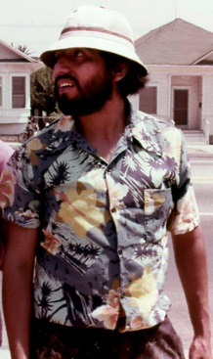

Carlos Almaraz
1941-1989

Nacionalidad: Mexicano
Estilos: Abstracción
Arte chicano
Muralista

Nuestros expertos autentican obras de Carlos Almaraz
Nuestros expertos hacen tasaciones de obras de Carlos Almaraz
Haga click en el recuadro para más información sobre nuestros servicios

Índice de autenticación:
(grado de dificultad para determinar la autenticidad de las obras de Carlos Almaraz)

Íncide de descubrimientos:
(probabilidad de nuevos descubrimientos de obras de Carlos Almaraz)

Índice de valoración:

Biografía de Carlos Almaraz

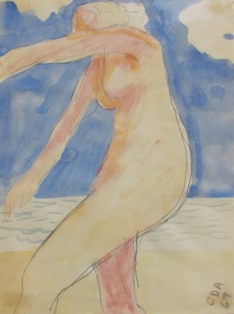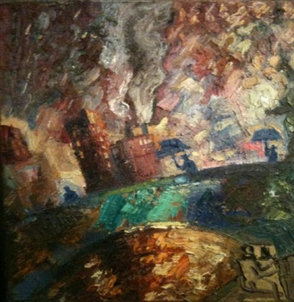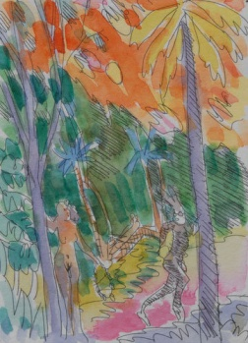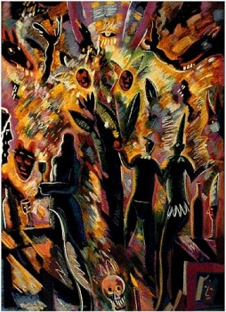

Nació en la ciudad de Mexico en 1941.

Cuando tenía un año su familia se traslada a Chicago en Estados Unidos, donde vive hasta los nueve años cuando se mudan Los Angeles por motivos de salud de su padre. Mientras estuvieron en Chicago su familia viajaba a la ciudad de Mexico con frecuencia. Durante estos viajes Almaraz experimenta su primer contacto con el arte mexicano.

Se graduó en 1959 en la Garfield High School y luego asistió al Los Angeles City College, estudiando allí con David Ramirez. Tomó también clases en la Loyola Marymount University. Esta universidad le brindó la oportunidad de una beca pero la rechazó como demostración de protesta hacia el apoyo que la universidad daba a la guerra de Vietnam. Abandona también en ese momento su fe católica. Asiste luego a la Universidad Estatal de California en Los Angeles y también a cursos nocturnos del Otis College of Art and Design, donde obtiene un Master en Bellas Artes. En Nueva York estudió durante cinco años expresionismo abstracto, minimalismo, conceptualismo y arte de representación.

Durante los 70 se involucró con el movimiento campesino y con el movimiento de arte mural de Los Angeles. En 1973 fue uno de los miembros fundadores del movimiento de arte chicano, Los Cuatro, junto a Gilbert “Magu” Luján, Roberto de la Rocha y Frank Romero. Es reconocido por sus representaciones de Echo Park y de los accidentes automovilísticos en autopistas, mostrando así el paisaje urbano de Los Angeles usando explosivas texturas pictóricas y colores brillantes.
Almaraz dibujó constantemente, escribió poemas e ideas filosóficas en cuadernos y durante más de 25 años completó más de 50 libros.

Gracias a sus pasteles, pinturas y murales, Almaraz sigue siendo una referencia importante para los artistas latinos.

Se casó con Elsa Flores, activista chicana y fotógrafa y muralista igual que él, ambos produjeron “California Dreamscape”.

Muere en diciembre de 1989.

Image captions:
- Caption of image 1, carlos-almaraz-acuarela-sin-título-1969
- Caption of image 2, carlos-almaraz-ciudad-en-llamas-1988
- Caption of image 3, carlos-almaraz-el-jardín-del-eden-1984
- Caption of image 4, carlos-almaraz-el-árbol-de-la-vida-1989
- Caption of image 5 carlos-almaraz-riendo-y-llorando-1987

